チリメンモンスターのなかまたちに名前を教えてあげましょう！

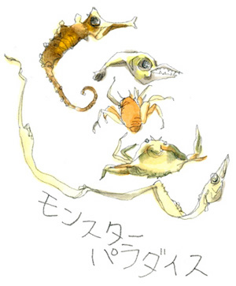
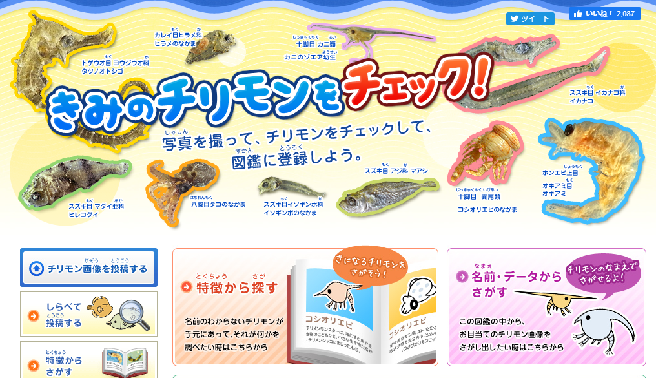
チリメンモンスターを分類して同定して、名前を教えてあげましょう。

① チリメンモンスターたちをトレーや白い紙に広げ、重ならないように広げましょう！
② ルーペや双眼実体顕微鏡などを使って、それぞれの特徴を観察する。
先生の作った資料やchromebookで「チリメンモンスター」で検索してみましょう。
Googleレンズとかでも検索できるかな？
③ チリメンモンスターたちの特徴から、魚類・甲殻類・軟体動物・その他などに分類する。
④ 分類が終わったら写真を撮ってね！
※注意 賞味期限切れなので食べてはいけません。甲殻類アレルギーの人は別の実験をしましょう！

名前がわかったチリモンたち（名前も書いてあげてくださいね。）
魚類 | 軟体動物
甲殻類 | その他
１年 組 番 氏名
チリメンモンスターのなかまたち

○魚の幼生（こども）
・タイのなかま ・アジのなかま ・ヨウジウオのなかま・コチのなかま ・エソのなかまなど

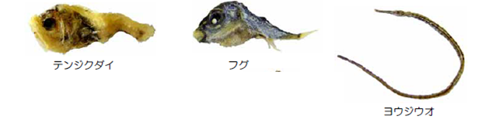

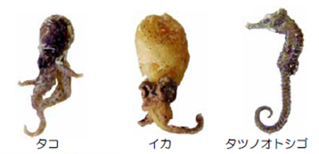
○タコ・イカの幼生（こども）

○アミ ：おとなもプランクトン生活をする、
エビに似た動物。

○ゾエア ：カニ・エビのなかまの幼生 ⇒ ○メガロパ ：カニ・エビの幼生で、ゾエアが成長したもの。

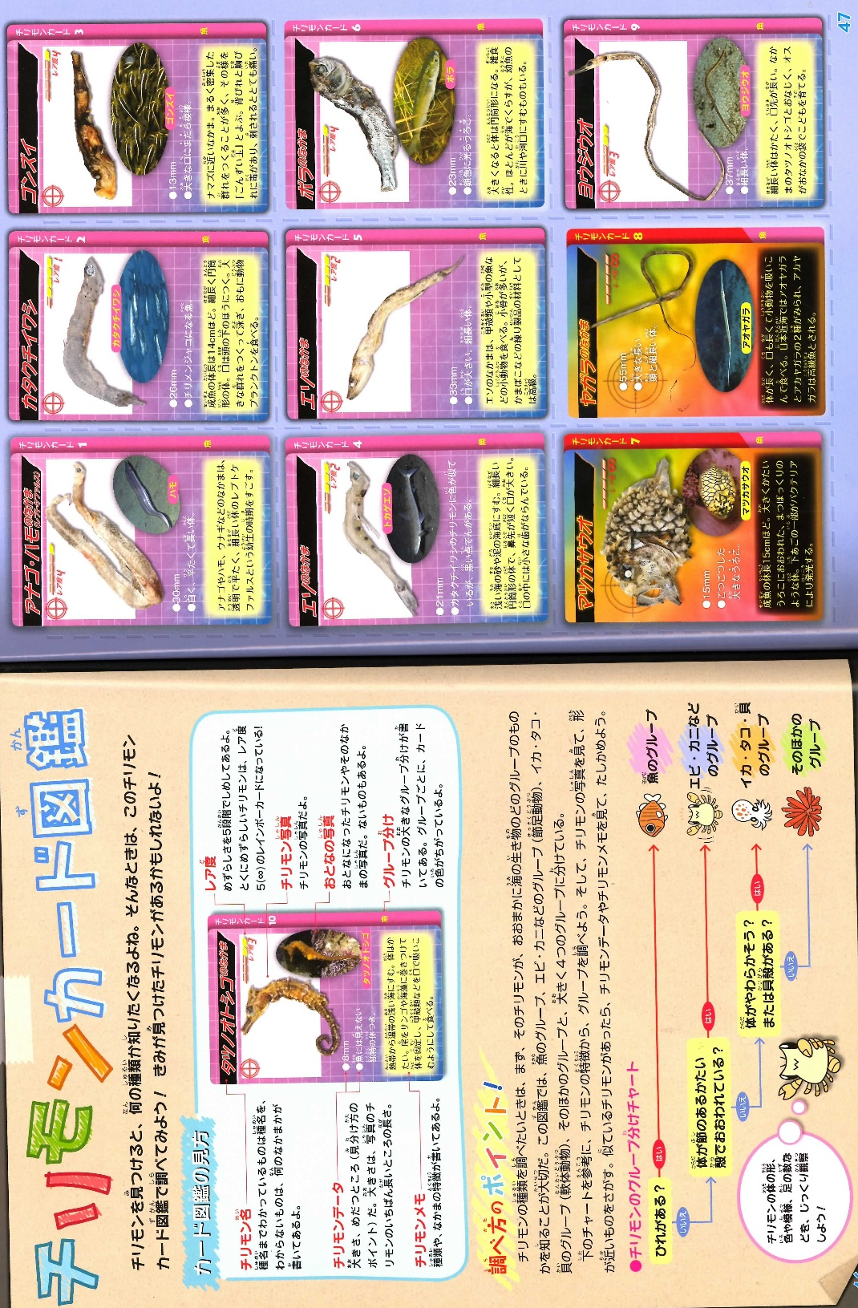
チリメンモンスターを同定しよう

